**ĐỀTHI THAM KHẢO HSG CẤP TRƯỜNG – LỚP 7**

**Môn:KHOA HỌC TỰ NHIÊN**

**Thời gian làm bài:** 120 phút *(không kể thời gian phát đề)*

----------------------------------------------------------------------------

# Đề số 25

**Lưu ý:** Thí sinh không được sửdụng tài liệu. Cán bộ coi thi không giải thích gì thêm.

Họ và tên thí sinh:………………………………Số báo danh:…………………….. **NỘI DUNG ĐỀ**

## Phần A. Trắc nghiệm (5 điểm)

Thí sinh chọn một trong các phương án A, B, C hoặc D được cho là đúng nhất **Câu 1:** Tại sao thời kỳmang thai không có trứng chín và rụng?

1. Vì khi nhau thai được hình thành thì thể vàng tiết ra hormone progesterone ức chế sự tiết ra FSH và LH của tuyến yên.
2. Vì khi nhau thai được hình thành sẽ tiết ra hóc môn kích dục nhau thai (HCG) duy trì thể vàng tiết ra hormone progesterone ức chế sự tiết ra FSH và LH của tuyến yên.
3. Vì khi nhau thai được hình thành sẽ tiết ra hormone kích dục nhau thai ức chế sự tiết ra FSH và LH của tuyến yên.
4. Vì khi nhau thai được hình thành sẽ duy trì thể vàng tiết ra hormone progesterone ức chế sự tiết ra FSH và LH của tuyến yên.

**Câu 2:** Bạn Lan trồng một cây ngô trên chậu đất. Lan cung cấp đầy đủ các yếu tố về dinh dưỡng, ánh sáng, nhiệt độ độẩm. Cho một số phương pháp sau:

1. Đo chiều dài của cây.
2. Đo chiều rộng của thân cây.
3. Quan sát xem cây có ra lá không.
4. Đo kích thước lá cây.
5. Quan sát xem cây có ra bắp không.

Trong các phương pháp trên, Lan có thể xác định cây ngô có sinh trưởng hay không bằng các phương pháp là

A. 1, 2, 3, 4, 5. B. 1, 2, 4. C. 1, 2, 3, 4. D. 1, 3, 4, 5.

**Câu 3:** Hướng đất là tên gọi khác của

A. hướng nước. B. hướng trọng lực. C. hướng hoá. D. hướng sáng âm.

**Câu 4:** Trong cơ thể động vật nước được hấp thụ chủ yếu trong cơ quan nào?

* 1. Ruột già.B. Hậu môn.C. Đại tràng.D. Tá tràng.

**Câu 5:** Để hút các mảnh kim loại ra khỏi bãi rác người ta sử dụng một cần cẩu có nam châm điện. Để lấy các mảnh kim loại này ra khỏi cần cẩu thì người ta sẽ: A. Đảo chiều dòng điện qua nam châm điện.

* 1. Ngắt điện, không cho dòng điện đi qua nam châm điện.
  2. Sửdụng một nam châm có lực hút lớn hơn.
  3. Tăng cường độ dòng chạy qua các vòng dây trong nam châm điện.

**Câu 6:** Một điểm sáng S đặt ở giữa hai gương phẳng G1 và G2 có mặt phản xạ quay vào nhau và cách nhau 5 cm. Biết S phản xạ một lần và lần lượt trên G1 đến G2. Nếu S cách gương

G1 2 cm. Thì ảnh được tạo ra bởi gương G2 cách gương G2 là bao nhiêu?

A. 7 cm.B. 5 cm.C. 2 cm.D. 3 cm.

**Câu 7:** Biện pháp nào sau đây **không** có hiệu quả để chống ô nhiễm tiếng ồn? A. Làm giảm độ to của tiếng ồn phát ra. B. Ngăn chặn đường truyền âm.

C. Làm cho âm truyền theo hướng khác. D. Làm cho âm truyền thẳng.

**Câu 8:** Một người đi từ A chuyển động thẳng đều về B cách A một khoảng 120m với vận tốc

8m/s. Cùng lúc đó người 2 chuyển động thẳng đều từ B về A. Sau 10 giây 2 người gặp nhau.

Tính vị trí 2 người gặp nhau.

A. 80 (m).B. 100 (m). C. 120 (m). D. 135 (m).

**Câu 9:** Lõi dây điện bằng đồng chứa

* 1. Các phân tử Cu
  2. Các nguyên tử Cu riêng rẽ không liên kết với nhau.
  3. Rất nhiều nguyên tử Cu liên kết với nhau.
  4. Một nguyên tử Cu.

**Câu 10:** Phát biểu nào sau đây **không** đúng?

* 1. Các nguyên tố phi kim tập trung ở các nhóm VA, VIA, VIIA.
  2. Các nguyên tố khí hiếm nằm ở nhóm VIIIA.
  3. Các nguyên tố kim loại có mặt ở tất cả các nhóm trong bảng tuần hoàn.
  4. Các nguyên tố lanthanide và actinide, mỗi họ gồm 14 nguyên tố được xếp riêng thành hai dãy ở cuối bảng.

## Phần B. Tự luận (15 điểm)

**Câu 1.** (2,0 điểm)

1. Vào những dịp lễ tết hay lễ hội, ở một số thành phố hay khu vui chơi giải trí công cộng, chúng ta thường nhìn thấy khinh khí cầu đủ màu sắc bay trên bầu trời. Theo em, người ta đã bớm khí nào vào khinh khí cầu trong số các khí: oxygen, helium, hydrogen. Giải thích sự lựa chọn đó?
2. Nguyên tố hóa học là gì?
3. Nêu cách kí hiệu nguyên tố hóa học. Cho ví dụ.

**Câu 2.** (2,0 điểm)

1. Em hãy mô tả một số phân tử được tạo thành từ 1 nguyên tố hoá học (Oxygen và Nitrogen), 2 nguyên tố hoá học (Muối ăn, Carbon dioxide).
2. Hãy xác định công thức hoá học các hợp chất tạo bởi:

b1) potassium và sulfate. b2) aluminium và carbonate.

**Câu 3.**(2,5 điểm)

1. Dùng một cái hộp bìa carton (hộp sữa chua, hộp đựng phích nước,..), khoét tại chính giữa một đầu hộp một lỗ nhỏ rồi gắn vào đó một bút lazer. Tại một thành bên của hộp ta cắt một miếng bìa hình chữ nhật như hình bên dưới tạo thành một cửa sổ quan sát. Cắn vài đoạn hương đã đốt lên tấm xốp (đặt dưới đáy hộp).

Khí trong hộp đã có khá nhiều khói hương thì bật sáng bút lazer, nhìn qua cửa sổ quan sát và cho biết chùm tia sáng phát ra từ bút lazer là chùm sáng gì? Có thể coi nó là một tia sáng không? Vì sao?

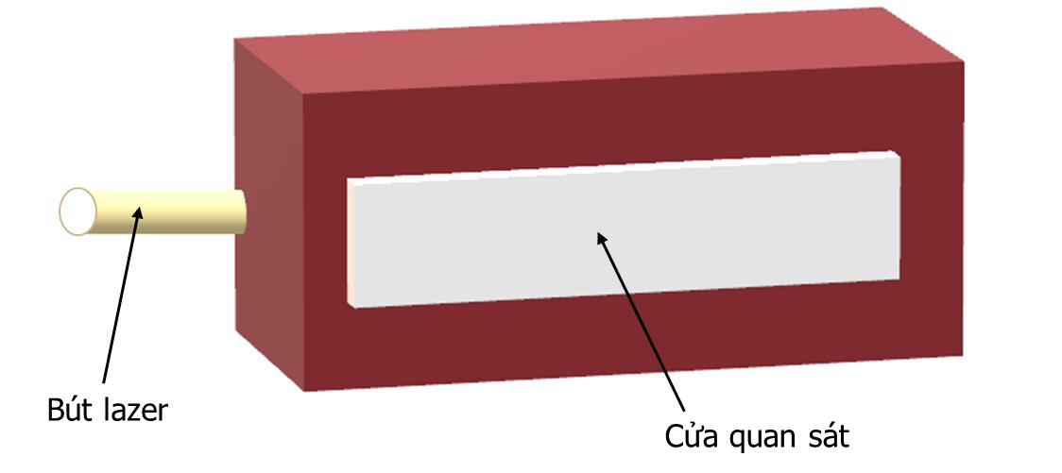

1. Để tia sáng từ nguồn S truyền theo đường SA – AB – BC (SA vuông góc với AB, AB vuông góc với BC) như hình bên dưới ta cần bao nhiêu gương phẳng và đặt các gương như thế nào?

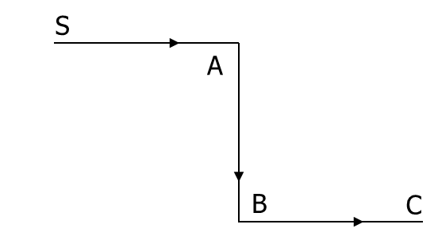

1. Trong kĩ thuật người ta dùng sơ đồ truyền ánh sáng như hình ở câu b) để chế tạo ra một loại kính được gọi là kính tiềm vọng. Hãy nêu 2 ví dụ sử dụng kính tiềm vọng trong thực tế.

**Câu 4.** (2,5 điểm)

1. Em có một căn phòng nhỏ, với một khung cửa sổ hướng vềphía Mặt Trời mọc. Tuy nhiên, em luôn cảm thấy căn phòng thiếu ánh sáng, nhất là chỗ đặt bàn học của em. Bằng kiến thức đã học, em hãy tìm cách cải thiện cho căn phòng của mình bằng ánh sáng tự nhiên.
2. Để giữ cho cửa của một căn phòng không bị đóng lại khi có gió, người ta dùng bộ hít cửa nam châm. Theo em, bộ hít hoạt động theo nguyên tắc nào?
3. Vì sao trong cần cẩu điện dùng trên các bến cảng, các bãi rác lại dùng nam châm điện mà không sử dụng nam châm vĩnh cửu?

**Câu 5.** (2,5 điểm)

1. Hệ tuần hoàn có chức năng gì?
2. Phân biệt vòng tuần hoàn lớn và vòng tuần hoàn nhỏ.
3. Cho các thông tin về 4 ngăn của tim người và chức năng của chúng ở bảng dưới đây. Hãy ghép mỗi ngăn tim tương ứng với chức năng của chúng.

|  |  |
| --- | --- |
| **Ngăn tim** | **Chức năng** |
| 1. Tâm thất phải | a) bơm máu vào động mạch chủ. |
| 2. Tâm thất trái | b) bơm máu vào động mạch phổi. |
| 3. Tâm nhĩ phải | c) nhận máu từ tĩnh mạch phổi. |
| 4. Tâm nhĩ trái | d) nhận máu từ tĩnh mạch chủ. |

**Câu 6.** (3,5 điểm)

Thể dục và thểthao rất có lợi cho sức khỏe và tâm lí con người. Nhưng tùy từng lứa tuổi, giới tính, thể trạng và sở thích mà mỗi người nên lựa chọn cho mình thức ăn vận động phù hợp.

1. Khi luyện tập thể dục thể thao, cường độ hô hấp sẽ tăng lên. Giải thích tại sao cường độ hô hấp tăng lại có lợi cho sức khỏe con người?
2. Đối với một số môn thể thao có phân chia hạng cân thi như cử tạ, boxing,...nhiều vận động viên cần giảm cân nặng để thi đấu ở hạng cân thấp hơn. Để giảm cân nhanh (“ép cân”), vận động viên có thể mặc áo mưa và chạy bộ trong thời gian dài. Không phải ai cũng có thể “ép cân” bằng phương pháp này. Việc tích nhiệt quá cao có thể gây rối loạn hoạt động sinh lí như hô hấp, tuần hoàn,... cơ thể toát quá nhiều mồ hôi gây ra hiện tượng mất chất điện giải (muối khoáng), chênh lệch nhiệt độ trong áo mưa và ngoài cơ thể là rất cao có thể gây cảm lạnh đột ngột nếu cởi áo mưa không đúng cách. Do đó “ép cân” là phương pháp dành cho vận động viên có thể trạng tốt và có huấn luyện viên hướng dẫn.

* Giải thích tạo sao mặc áo mưa chạy bộ có thể giảm được cân nặng.
* Giải thích tại sao người bình thường không nên áp dụng biện pháp “ép cân” này.

**---HẾT---**

**ĐÁP ÁN**

|  |  |  |  |  |  |  |  |  |  |
| --- | --- | --- | --- | --- | --- | --- | --- | --- | --- |
| 1A | 2B | 3B | 4A | 5B | 6A | 7D | 8A | 9C | 10C |

|  |  |  |
| --- | --- | --- |
| **Câu** | **Hướng dẫn giải** | **Điểm** |
| 1 | 1. Theo em, người ta đã bơm khí Hydrogen vì khí hidrogen nhẹ hơn không khí nên giúp khinh khí cầu có thể bay lơ lửng trong không trung. 2. Những nguyên tử có cùng số proton thuộc cùng một nguyên tố hoá học. 3. Kí hiệu nguyên tố hoá học gồm một hoặc hai chữ cái có trong tên gọi của nguyên tố, trong đó chữ cái đầu viết hoa và chữ cái sau viết thường.   Ví dụ:   * + Kí hiệu hoá học của nguyên tố hydrogen là H.   + Kí hiệu hoá học của nguyên tố chlorine là Cl. | 0,5  0,5  0,5  0,5 |
| 2 | a) Một số phân tửđược tạo thành từ: 1 nguyên tố hoá học:   * Oxygen được tạo thành từ nguyên tố O. * Nitrogen được tạo thành từ nguyên tố N.   2 nguyên tố hoá học:   * Muối ăn được tạo thành từ nguyên tố Na và nguyên tố Cl. * Carbon dioxide được tạo thành từ nguyên tố C và nguyên tố O.   b) Công thức hoá học của các hợp chất:  b1) Gọi công thức hoá học chung là Kx(SO4)y.  Theo quy tắc hoá trị, ta có: x . I = y . II → x/y = II/I = 2  → x = 2, y = 1.   CTHH của hợp chất tạo bởi potassium và sulfate: K2SO4. b2) Gọi công thức hoá học chung là Alx(CO3)y. Theo quy tắc hoá trị, ta có: x . III = y . II → x/y = II/III  → x = 2, y = 3.   CTHH của hợp chất tạo bởi aluminium và carbonate: Al2(CO3)3. | 0,5  0,5  0,25  0,25  0,25  0,25 |
| 3 | 1. Qua cửa quan sát, ta thấy chùm sáng lazer là chùm sáng hẹp, song song. Do chùm sáng là chùm song song và rất hẹp nên có thể coi là một tia sáng. 2. Cần hai gương đặt tại A và B. Gương đặt tại A có mặt phản xạ tạo góc 450so với tai tới SA. Gương đặt tại B có mặt phản xạ tạo góc 450 so với tia tới AB. c) | 0,75  0,75  0,25 |

|  |  |  |
| --- | --- | --- |
|  | * Khi đi xem biểu diễn ca nhạc ở ngoài trời, người đến xem rất đông nhưng ta lại đến muộn nên phải đứng ởphía sau đám đông người xem. Khi đó, để nhìn rõ ca sĩ biểu diễn ta có thể sử dụng kính tiềm vọng. * Người kính đang ở dưới giao thông hào, muốn nhìn thấy đối phương trên mặt đất mà không phải thò đầu lên khỏi bờ giao thông hào thì dùng kính tiềm vọng. | 0,25 |
| 4 | 1. Đặt một (hoặc vài) cái gương có kích thước đủ lớn tại vị trí thích hợp để đón ánh sáng chiếu vào phòng qua cửa sổ và điều chỉnh hướng chùm tia phản xạ trên gương vào vùng cần cải thiện ánh sáng. 2. Bộhít cửa hoạt động theo nguyên tắc: nam châm hút sắt và các hợp kim của sắt; khi đưa hai cực khác tên của nam châm lại gần nhau thì chúng hút nhau. 3. Vì người ta có thể dễ dàng tạo ra từ trường mạnh bằng nam châm điện; Chỉ cần ngắt điện cấp cho cuộn dây của “nam châm” là có thể dễ dàng lấy được hàng hoá là sắt, thép và rác thải là sắt, thép ra khỏi “nam châm”. | 1,0  0,5  1,0 |
| 5 | a) Vận chuyển các chất giữa các cơ quan bộ phận trong cơ thể. b)   * Vòng tuần hoàn nhỏ: đưa máu từ tim đến phổi đểtrao đổi khí ở phổi và từ phổi về tim. * Vòng tuần hoàn lớn: đưa máu từ tim đến các cơ quan trong cơ thể và đưa máu trở về tim. c) Nối các ý:   1 – b; 2 – a; 3 – d; 4 – c. | 0,5  0,5  0,5  1,0 |
| 6 | a)   * Tăng hô hấp, tăng đốt cháy năng lượng thừa. * Tăng hoạt động của hệ hô hấp, hệ tuần hoàn, tăng bài thải chất độc. * Giải tỏa căng thẳng, tăng sự tái tạo của cơ thể. b) * Nhiệt độ tỏa ra từ cơ thể khi vận động sẽ được áo mưa giữ lại. Nhiệt giữ lại làm tăng nhiệt độ cơ thể dẫn đến tăng quá trình hô hấp tế bào → tiêu tốn nhiều năng lượng → đốt cháy đường và mỡ thừa → giảm cân. * Người bình thường không nên áp dụng phương pháp này vì:   + Sức chịu định sức chịu đựng của vận động viên tốt nên họ chịu được sự quá nhiệt của cơ thể. Người bình thường có thể bị rối loạn hô hấp, tuần hoàn,... mất nước, mất chất điện giải, cảm lạnh đột ngột. | 0,5  0,5  0,5  1,0  0,5  0,5 |
|  | + Vận động viên có huấn luyện viên hướng dẫn. Việc tự tập rất dễ sai và tự gây hại cho cơ thể.  Kết luận: Mỗi người, nhóm đối tượng, tùy thuộc vào mục đích có thể áp dụng một số biện pháp về thế chắc những biện pháp những nhưng các biện pháp này chỉ áp dụng phù hợp với một số đối tượng hẹp việc tập luyện bắt chước theo vận động viên có thể gây hại cho bản thân. |  |